Министерство науки и высшего образования РФ
Пензенский государственный университет
Кафедра «Вычислительная техника»
ОТЧЕТ
по лабораторной работе №3
по дисциплине «Разработка клиент-серверных приложений»
на тему «Создание системы «клиент-сервер» при использовании СУБД MySQL»
Вариант 1.
Выполнили:
студенты группы 22ВВП1
Воробьева М.М.
Расторгуева К.В.

Принял:
ктн, доцент Попов К.В.

Пенза 2025
Лабораторное задание
− Создать простую систему «клиент-сервер», используя сокеты TCP/IP;
− Передачу данных от клиента к серверу осуществить с помощью SQL-запросов.
Клиент соединяется с сервером по TCP/IP и отправляет серверу данные, вводимые пользователем с клавиатуры (каковыми являются SQL-запросы). Сервер в свою очередь является клиентом СУБД, в качестве которой выбрана СУБД MySQL. На рисунке 1 представлена схема информационных потоков в системе
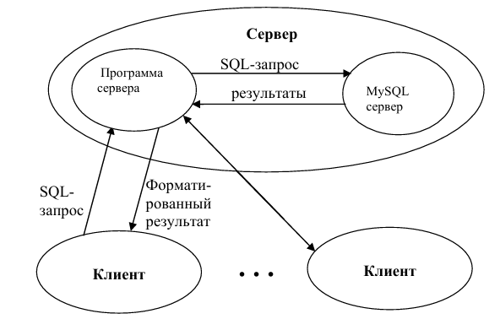
Рисунок 1 - Схема информационных потоков в системе
Ход работы
- Разработка программы-сервера
Перед началом работы с сокетами была произведена инициализация библиотеки winsock2 с помощью функции WSAStartup().
WSADATA wsaData;
if (WSAStartup(MAKEWORD(2, 2), &wsaData) != 0) {
WriteToLog("WSAStartup failed");
mysql_library_end();
return 1;
}
Для установки связи с процессом, выполняющимся на другой ЭВМ, клиентская программа создаёт сокет. Создается потоковый сокет и используется семейство протоколов TCP/IP.
sockfd = socket(AF_INET, SOCK_STREAM, 0);
if (sockfd == INVALID_SOCKET) {
WriteToLog("Cannot create socket");
WSACleanup();
mysql_library_end();
return 1;
}
Для установки соединения с сервером требуется настройка параметров подключения:
- sin_family = AF_INET - используется IPv4;
- INADDR_ANY - привязка ко всем сетевым интерфейсам;
- SERV_TCP_PORT - порт сервера.
Затем привязка сокета с конкретным IP-адресом и портом осуществляется посредством функции bind(). Перевод сокета в режим приёма входящих подключений производится с помощью функции listen().
struct sockaddr_in serv_addr;
serv_addr.sin_family = AF_INET;
serv_addr.sin_addr.s_addr = INADDR_ANY;
serv_addr.sin_port = htons(SERV_TCP_PORT);

// Bind
if (bind(sockfd, (struct sockaddr*)&serv_addr, sizeof(serv_addr)) == SOCKET_ERROR) {
WriteToLog("Cannot bind address");
closesocket(sockfd);
WSACleanup();
mysql_library_end();
return 1;
}
WriteToLog("Bind OK");

// Listen
if (listen(sockfd, 5) == SOCKET_ERROR) {
WriteToLog("Listen failed");
closesocket(sockfd);
WSACleanup();
mysql_library_end();
return 1;
}
WriteToLog("Listen OK");
Далее организован бесконечный цикл для обработки соединений.
while (1) {
WriteToLog("Waiting for connections...");

struct sockaddr_in cli_addr;
int clilen = sizeof(cli_addr);

SOCKET newsockfd = accept(sockfd, (struct sockaddr*)&cli_addr, &clilen);

if (newsockfd == INVALID_SOCKET) {
WriteToLog("Accept error");
Sleep(1000);
continue;
}

WriteToLog("New connection accepted");

// Create thread for client
HANDLE thread = CreateThread(NULL, 0, ClientHandler, (LPVOID)newsockfd, 0, NULL);
if (thread == NULL) {
WriteToLog("Failed to create client thread");
closesocket(newsockfd);
}
else {
CloseHandle(thread);
WriteToLog("Client thread created successfully");
}}
Для одновременной обработки множества клиентов и изоляции ошибок на одном клиенте от других организована многопоточная обработка клиентов.
DWORD WINAPI ClientHandler(LPVOID lpParam) {
WriteToLog("ClientHandler thread started");

SOCKET clientSocket = (SOCKET)lpParam;
char line[MAXLINE];
int n;

MYSQL* mysql = create_mysql_session();

if (mysql) {
WriteToLog("MySQL session created for client");
}
else {
WriteToLog("Failed to create MySQL session");
const char* error_msg = "Error: Cannot connect to database";
writen(clientSocket, error_msg, (int)strlen(error_msg) + 1);
closesocket(clientSocket);
return 1;
}

while (1) {
WriteToLog("Waiting for client data...");

n = readline(clientSocket, line, MAXLINE - 1);
if (n <= 0) {
WriteToLog(n == 0 ? "Client disconnected" : "Read error");
break;
}
WriteToLog("Received query");

const char* result = execute_sql_query(mysql, line);

WriteToLog("Sending response...");
if (writen(clientSocket, result, (int)strlen(result) + 1) != strlen(result) + 1) {
WriteToLog("Write error to client");
break;
}
WriteToLog("Response sent successfully");
}

// Cleanup
if (mysql) {
mysql_close(mysql);
WriteToLog("MySQL connection closed");
}

WriteToLog("ClientHandler thread finished");
closesocket(clientSocket);
return 0;
}
int readline(SOCKET fd, char* ptr, int maxlen) {
static char buffer[BUFFER_SIZE];
static int buf_pos = 0;
static int buf_len = 0;
int n = 0;

while (n < maxlen - 1) {
// Если буфер пуст - читаем новый блок
if (buf_pos >= buf_len) {
buf_len = recv(fd, buffer, BUFFER_SIZE, 0);
if (buf_len <= 0) return buf_len; // Ошибка
buf_pos = 0;
}

// Копируем из буфера, пока не \0
while (buf_pos < buf_len && n < maxlen - 1) {
char c = buffer[buf_pos++];
ptr[n++] = c;
if (c == '\0') return n; // Конец строки
}
}

ptr[n] = '\0';
return n;
}

//--------------------------------------------------
int writen(SOCKET fd, const char* ptr, int nbytes) {
if (!ptr || nbytes <= 0) return -1;

int nleft = nbytes;
int nwritten;

while (nleft > 0) {
nwritten = send(fd, ptr, nleft, 0);
if (nwritten <= 0) {
return nwritten;
}
nleft -= nwritten;
ptr += nwritten;
}
return nbytes - nleft; // 0 при успешной записи всех байт
}
Функция create_mysql_session() предназначена для установки соединения с сервером MySQL и создания сессии для выполнения SQL-запросов.
MYSQL* create_mysql_session() {
WriteToLog("Creating MySQL session with C API...");

MYSQL* mysql = mysql_init(NULL);
if (!mysql) {
WriteToLog("MySQL initialization failed");
return nullptr;
}

// Настраиваем кодировку
mysql_options(mysql, MYSQL_SET_CHARSET_NAME, "utf8mb4");

WriteToLog("Attempting MySQL connection...");

MYSQL* conn = mysql_real_connect(mysql, DB_HOST, DB_USER, DB_PASS, DB_NAME, DB_PORT, NULL, 0);

if (!conn) {
char error_msg[512];
sprintf_s(error_msg, sizeof(error_msg), "MySQL Connection Error: %s", mysql_error(mysql));
WriteToLog(error_msg);
mysql_close(mysql);
return nullptr;
}

WriteToLog("MySQL connection established successfully");
return conn;}
- Разработка программы-клиента
Для сервера создание гнезда аналогично клиентской программе. Для попытки установления соединения с сервером используется функция connect().
int main() {
char server_host[64] = DEFAULT_HOST;
int server_port = DEFAULT_PORT;
char input[64];

// Интерактивная настройка подключения
printf("MySQL Client Configuration\n");
printf("-------------------------\n");

// Ввод хоста
printf("Server host: ", DEFAULT_HOST);
if (fgets(input, sizeof(input), stdin) != NULL) {
input[strcspn(input, "\n")] = 0;
if (strlen(input) > 0) {
strncpy_s(server_host, sizeof(server_host), input, _TRUNCATE);
}
}

// Ввод порта
printf("Server port: ", DEFAULT_PORT);
if (fgets(input, sizeof(input), stdin) != NULL) {
input[strcspn(input, "\n")] = 0;
if (strlen(input) > 0) {
server_port = atoi(input);
if (server_port <= 0 || server_port > 65535) {
printf("Invalid port! Using default %d\n", DEFAULT_PORT);
server_port = DEFAULT_PORT;
}
}
}

printf("\nConnecting to %s:%d...\n", server_host, server_port);

WSADATA wsaData;
SOCKET sockfd;
struct sockaddr_in serv_addr;

// Initialize Winsock
if (WSAStartup(MAKEWORD(2, 2), &wsaData) != 0) {
printf("WSAStartup failed.\n");
return 1;
}

// Create socket
if ((sockfd = socket(AF_INET, SOCK_STREAM, 0)) == INVALID_SOCKET) {
printf("Cannot create socket\n");
WSACleanup();
return 1;
}

// Setup server address
serv_addr.sin_family = AF_INET;
serv_addr.sin_addr.s_addr = inet_addr(server_host);
serv_addr.sin_port = htons(server_port);

// Connect to server
if (connect(sockfd, (struct sockaddr*)&serv_addr, sizeof(serv_addr)) == SOCKET_ERROR) {
printf("Cannot connect to server at %s:%d\n", server_host, server_port);
printf("Error code: %d\n", WSAGetLastError());
closesocket(sockfd);
WSACleanup();
return 1;
}

printf("Connected to server at %s:%d\n", server_host, server_port);

// Create users table if not exists
char init_query[] = "CREATE TABLE IF NOT EXISTS users ("
"id INT AUTO_INCREMENT PRIMARY KEY, "
"name VARCHAR(100) NOT NULL, "
"email VARCHAR(100) UNIQUE NOT NULL, "
"created_at TIMESTAMP DEFAULT CURRENT_TIMESTAMP)";
char buffer[MAXLINE];
send_query_and_receive(sockfd, init_query, buffer);

// Main menu loop
int choice;
while (1) {
print_menu();

if (scanf("%d", &choice) != 1) {
clear_input_buffer();
printf("Invalid input! Please enter a number.\n");
continue;
}
clear_input_buffer();

switch (choice) {
case 1:
show_all_tables(sockfd);
break;
case 2:
show_table_structure(sockfd);
break;
case 3:
show_table_data(sockfd);
break;
case 4:
add_new_user(sockfd);
break;
case 5:
delete_user(sockfd);
break;
case 6:
show_database_status(sockfd);
break;
case 7:
closesocket(sockfd);
WSACleanup();
return 0;
default:
printf("Invalid option! Please choose 1-7.\n");
break;
}
}

closesocket(sockfd);
WSACleanup();
return 0;
}
Функция send_query_and_receive обеспечивает отправку SQL-запросов на сервер в правильном формате и прием ответов от сервера с обработкой.
int send_query_and_receive(SOCKET sockfd, const char* query, char* buffer) {
// Send query to server
if (send(sockfd, query, strlen(query) + 1, 0) == SOCKET_ERROR) {
printf("Send error\n");
return -1;
}

// Receive response from server
int bytesReceived = recv(sockfd, buffer, MAXLINE - 1, 0);
if (bytesReceived > 0) {
buffer[bytesReceived] = '\0';
return 0;
}
else if (bytesReceived == 0) {
printf("Server closed connection\n");
return -1;
}
else {
printf("Receive error\n");
return -1;
}
}
Функции, осуществляющие работу с базой данных приведены ниже.
void show_all_tables(SOCKET sockfd) {
char buffer[MAXLINE];
const char* query = "SHOW TABLES";
printf("\n--- Showing all tables ---\n");

if (send_query_and_receive(sockfd, query, buffer) == 0) {
printf("%s\n", buffer);
}}

//--------------------------------------------------
void show_table_structure(SOCKET sockfd) {
char table_name[64];
char query[128];
char buffer[MAXLINE];
printf("\nEnter table name: ");
scanf("%63s", table_name);
clear_input_buffer();
sprintf_s(query, sizeof(query), "DESCRIBE %s", table_name);
printf("\n--- Structure of table '%s' ---\n", table_name);

if (send_query_and_receive(sockfd, query, buffer) == 0) {
printf("%s\n", buffer);
}}

//--------------------------------------------------
void show_table_data(SOCKET sockfd) {
char table_name[64];
char query[128];
char buffer[MAXLINE];

printf("\nEnter table name: ");
scanf("%63s", table_name);
clear_input_buffer();

sprintf_s(query, sizeof(query), "SELECT * FROM %s", table_name);
printf("\n--- Data from table '%s' ---\n", table_name);

if (send_query_and_receive(sockfd, query, buffer) == 0) {
printf("%s\n", buffer);
}}

//--------------------------------------------------
void add_new_user(SOCKET sockfd) {
char name[64];
int age;
char query[256];
char buffer[MAXLINE];

printf("\n--- Add new user ---\n");
printf("Enter user name: ");
fgets(name, sizeof(name), stdin);
name[strcspn(name, "\n")] = 0;

printf("Enter user age: ");
scanf("%d", &age);
clear_input_buffer();

sprintf_s(query, sizeof(query),
"INSERT INTO users (name, age) VALUES ('%s', %d)",
name, age);

if (send_query_and_receive(sockfd, query, buffer) == 0) {
printf("Result: %s\n", buffer);
}}

//--------------------------------------------------
void delete_user(SOCKET sockfd) {
int user_id;
char query[128];
char buffer[MAXLINE];

printf("\n--- Delete user ---\n");
printf("Enter user ID to delete: ");
scanf("%d", &user_id);
clear_input_buffer();

sprintf_s(query, sizeof(query), "DELETE FROM users WHERE id = %d", user_id);

if (send_query_and_receive(sockfd, query, buffer) == 0) {
printf("Result: %s\n", buffer);
}}

//--------------------------------------------------
void show_database_status(SOCKET sockfd) {
char buffer[MAXLINE];

printf("\n--- Database Status ---\n");

// Show database version
if (send_query_and_receive(sockfd, "SELECT VERSION() as DatabaseVersion", buffer) == 0) {
printf("Database Version:\n%s\n", buffer);
}

// Show current database
if (send_query_and_receive(sockfd, "SELECT DATABASE() as CurrentDatabase", buffer) == 0) {
printf("Current Database:\n%s\n", buffer);
}
}

Результаты работы приложения
Для работы с базой данных Пользователю предлагается выбрать соответствующую опцию меню:
1. Show all tables;
2. Show table structure;
3. Show table data;
4. Add new record;
5. Delete record;
6. Show database status;
7. Exit.
Выход из программы осуществляется при выборе пункта меню «7. Exit».
Для каждой опции меню предусмотрен SQL-запрос. Подробное описание соответствий опций меню и SQL-запросов приведено в таблице 1.
Таблица 1 - SQL-запросов, использующиеся для реализации меню
Меню | SQL-запрос | Описание SQL-запроса
Show all tables | SHOW TABLES; | Отображение списка всех таблиц БД
Show table structure | DESCRIBE users; | Просмотр структуры таблицы
Show table data | SELECT * FROM users; | Отображение всех данных таблицы
Add new record | INSERT INTO users (name, age) VALUES ('Dmitry Dmitrov', 40); | Добавление новой записи в БД
Delete record | DELETE FROM users WHERE id = 4; | Удаление записи в БД
Show database status | SELECT VERSION() as DatabaseVersion | Просмотр версии MySQL сервера
Show database status | SELECT DATABASE() as CurrentDatabase | Просмотр имени текущей активной базы данных

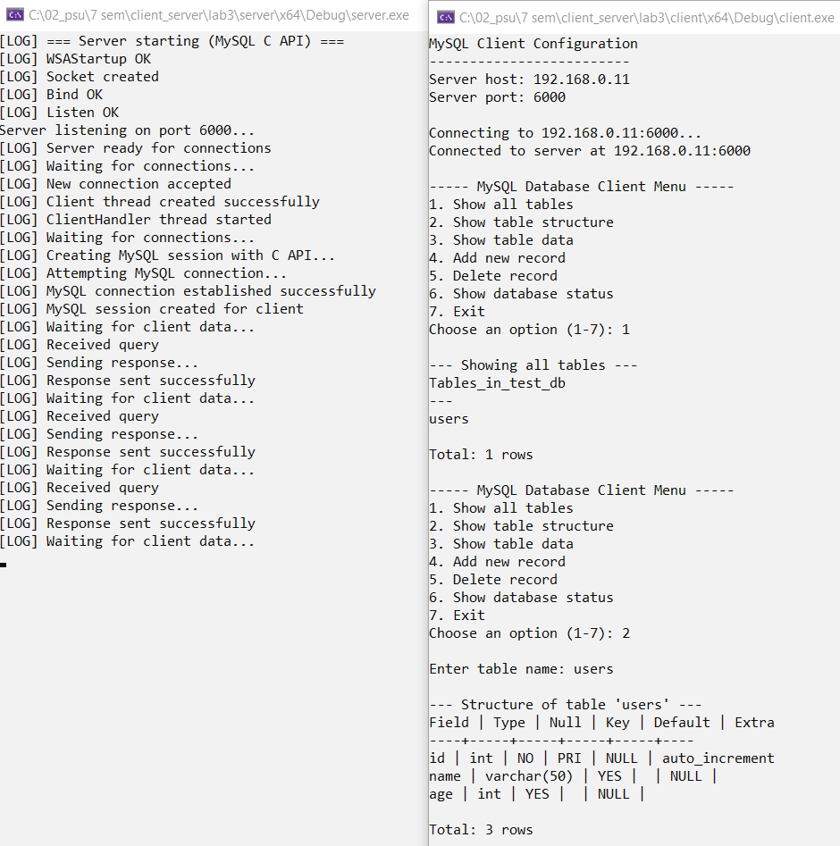
Рисунок 2 – Результат работы программы (отображение списка таблиц и просмотр структуры таблицы users)

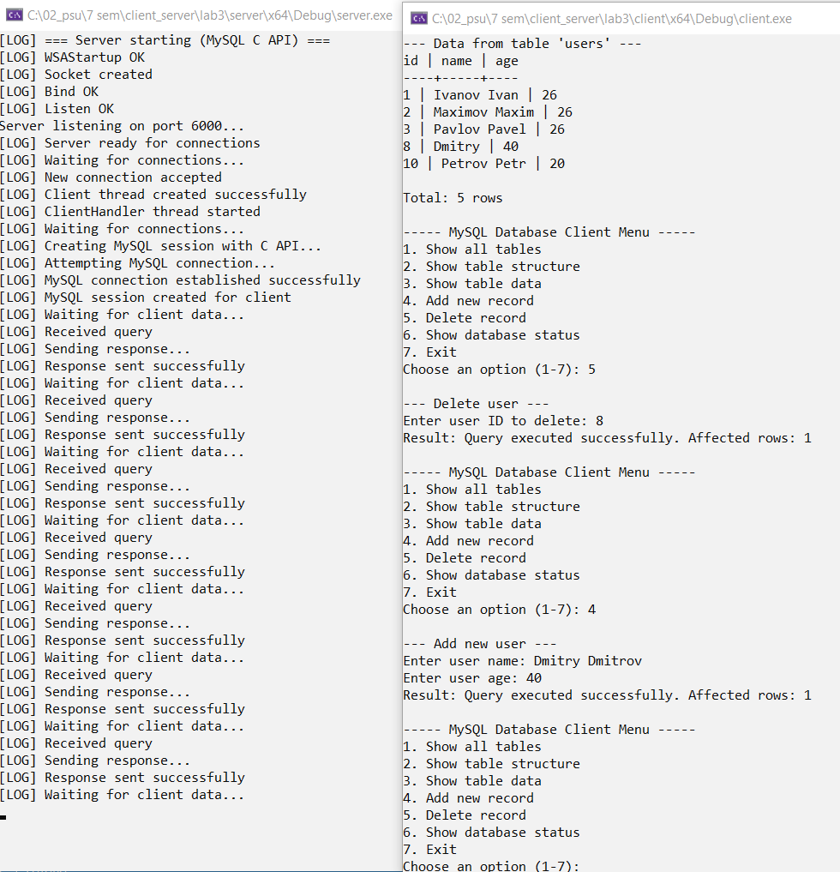
Рисунок 3 – Результат работы программы (просмотр таблицы users, запрос на удаление и добавление записи)
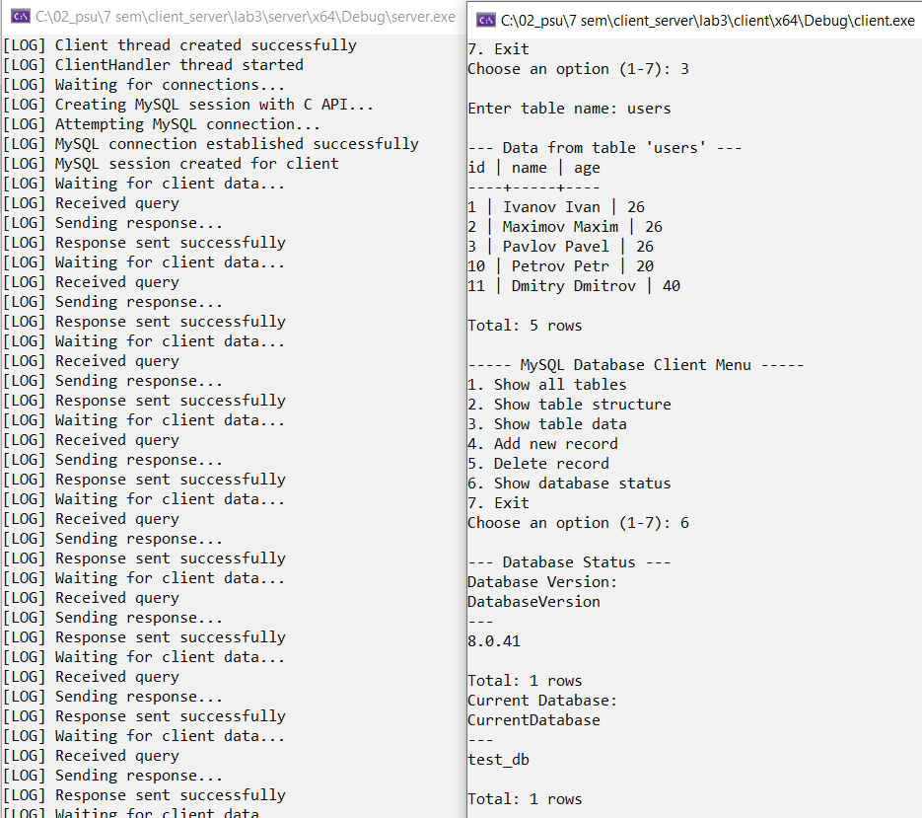
Рисунок 4 – Результат работы программы (просмотр таблицы после изменений, просмотр версии MySQL сервера и имени текущей активной базы данных)

Выводы
В ходе выполнения лабораторной работы были закреплены принципы разработки программы-клиента в архитектуре взаимодействия «клиент-сервер» с использованием сокетов TCP/IP. Также были освоены навыки передачи данных от клиента к серверу посредством SQL-запросов. Произведены отладка и тестирование программ, в ходе которых ошибок не было выявлено.

